函数的应用与图像
注意事项：1.考察内容：函数的应用与图像
2.题目难度：中等题型
3.题型方面：10道选择，4道填空，4道解答。
4.参考答案：有详细答案
5.资源类型：试题/课后练习/单元测试
一、选择题
1.甲、乙两工厂2002年元月份产值相同，甲厂的产值逐月增加，且每月增加的产值相等，乙厂的产值也逐月增加，且每月增长的百分率相等，已知2003年元月份两厂的产值相等，则2002年7月份产值高的工厂是（ ）
A．甲厂 B．乙厂
C．产值一样 D．无法确定
2.一批长400cm的条形钢材，须将其截成长518mm与698mm的两种毛坯，则钢材的最大利用率为( )
A. B. C. D.
3.某公司在甲、乙两地销售一种品牌车，利润（单位：万元）分别为L₁=5.06x－0.15 x ²和L₂=2 x，其中x为销售量（单位：辆）.若该公司在这两地共销售15辆车，则能获得的最大利润为 （ ）
A．45.606 B．45.6 C．45.56 D．45.51
4.在x克a%的盐水中，加入y克b%的盐水，浓度变成c%(a,b>0,a≠b)，则x与y的函数关系式是 （ ）
A．y=x B．y=x C．y=x D．y=x
5.已知从甲地到乙地通话m分钟的电话费由元给出，其中，[m]表示不超过m的最大整数，（如[3]=3，[3.2]=3），则从甲地到乙地通话时间为5.5分钟的话费为（ ）元
A．3.71 B．3.97 C．4.24 D．4.77
6.要得到的图像，只需将函数的图像 ( )
A．向左平移2个单位 B． 向右平移2个单位
C． 向左平移1个单位 D． 向右平移1个单位
7.方程表示的图形为 ( )
A.两条直线 B.一条直线和一条射线 C.一个点 D.两条射线
8.已知函数满足，且时，，则与的图象的交点个数为（ ）
A.1 B.5 C.7 D.9
9.下列图形，其中能表示函数的是
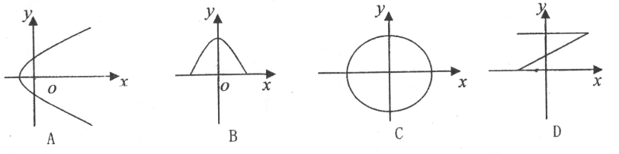
10.一个高为H，水量为V的鱼缸的轴截面如图，其底部有一个洞，满缸水从洞中流出，如果水深为h时水的体积为v，则函数的大致图象是（ ）
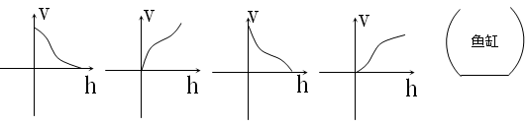
A B C D

二、填空题
11.某公司一年购买某种货物400吨，每次都购买吨，运费为4万元/次，一年的总存储费用为万元，要使一年的总运费与总存储费用之和最小，则 吨.
12.运货卡车以每小时千米的速度匀速行驶130千米（单位：千米/小时）．假设汽油的价格是每升2元，而汽车每小时耗油升，司机的工资是每小时14元.这次行车总费用关于的表达式 ；当= 时，这次行车的总费用最低。
13.已知最小正周期为2的函数当时,,则函数 的图象与的图象的交点个数为 。
14.函数在闭区间上的图象如图所示，则 ， .
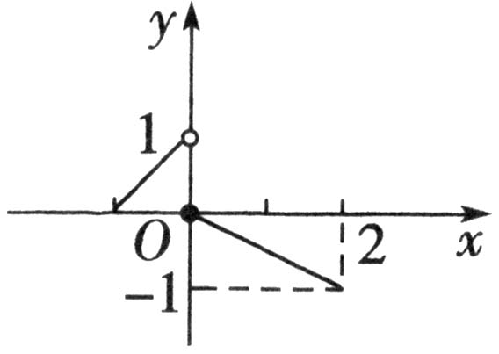

三、解答题
15.通过研究学生的学习行为，心理学家发现，学生接受能力依赖于老师引入概念和描述问题所用的时间，讲座开始时，学生的兴趣激增，中间有一段不太长的时间，学生的兴趣保持理想的状态，随后学生的注意力开始分散.分析结果和实验表明，用f(x)表示学生掌握和接受概念的能力(f(x)的值越大，表示接受能力越强)，x表示提出和讲授概念的时间(单位：分)，可以有以下公式：
f(x)＝
(1)开讲多少分钟后，学生的接受能力最强？能维持多少分钟？
(2)开讲5分钟与开讲20分钟比较，学生的接受能力何时强一些？
(3)一个数学难题，需要55的接受能力以及13分钟的时间，老师能否及时在学生一直达到所需接受能力的状态下讲授完这个难题？

16.某市环保研究所对市中心每天环境污染情况进行调查研究后，发现一天中综合污染指数与时间x(小时)的关系为＝｜｜＋2a，，其中a为与气象有关的参数，且．若将每天中的最大值作为当天的综合污染指数，并记作M(a) ．
(Ⅰ)令t＝，，求t的取值范围；
(Ⅱ) 求函数M(a)的解析式；
(Ⅲ) 为加强对环境污染的整治，市政府规定每天的综合污染指数不得超过2，试问目前市中心的综合污染指数是否超标？

17.如图，直角梯形位于直线
2
2
5
O
A
C
B
X
Y
右侧的图形的面积为．
（1）试求函数的解析式；
（2）画出函数的图像．

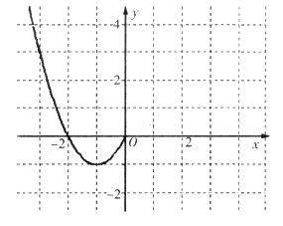
18.已知函数是定义在上的偶函数，
且当时，．
（1）现已画出函数在轴左侧的图像，如图
所示，请补全函数的图像，并根据图像写出函
数的增区间；
（2）写出函数的值域；
（3）写出函数的解析式。

答案

一、选择题
1.A
2.B
3.B
4.B
5.A
6.C
7.B
8.D解析：由知函数的周期为2,所以两个函数的图象如下图:
函数恒过点(1,0),且当x=10时,lgx=1,所以两函数图象共有9个交点. 故应选D
9.B
10.D
二、填空题
11.20
12.解析:（1）设行车所用时间为 ,所以，这次行车总费用y关于x的表达式是
（或：）
（2） 仅当时，上述不等式中等号成立
13.5
14.0,－1
三、解答题
15.解析：(1)当0＜x≤10时，f(x)＝－0.1x²＋2.6x＋43＝－0.1(x－13)²＋59.9
故f(x)在0＜x≤10时递增，最大值为f(10)＝－0.1(10－13)²＋59.9＝59
当10＜x≤16时，f(x)≡59
当x＞16时，f(x)为减函数，且f(x)＜59
因此，开讲10分钟后，学生达到最强接受能力(为59)，能维持6分钟时间.
(2)f(5)＝－0.1(5－13)²＋59.9＝53.5
f(20)＝－3×20＋107＝47＜53.5
故开讲5分钟时学生的接受能力比开讲20分钟时要强一些.
(3)当0＜x≤10时，令f(x)＝55，解得x＝6或20(舍)
当x＞16时，令f(x)＝55，解得x＝17
因此学生达到(含超过)55的接受能力的时间为17－6＝11＜13(分)
老师来不及在学生一直达到所需接受能力的状态下讲授完这个难题.
16.解析：(Ⅰ)：因为，所以，所以，故．
(Ⅱ)因为,所以，
．．
当时，；
当，．
而，
当，，;
当，，．
所以，
(Ⅲ)由(Ⅱ)知的最大值为，它小于2，所以目前市中心的综合污染指数没有超标
17.解析:（1）设直线与梯形的交点为，
当时， ，
当时，，
所以．
（2）图像（略）．（建议画出一段函数给一半分）

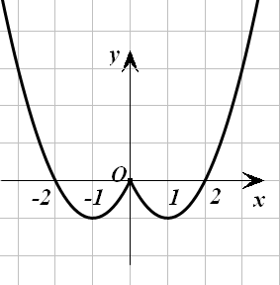
18.解析:（1）在区间，上单调递增
- 写成并集形式，扣2分
（2）函数的值域是
（3）设，则
函数是定义在上的偶函数，且当时，

